UNIVERSIDADE VEIGA DE ALMEIDA - UVA
CURSO DE ANALISE E DESENVOLVIMENTO DE SISTEMAS
SISTEMA ESPECIALISTA

TRABALHO A4 – PROGRAMAÇÃO DE SISTEMAS ESPECIALISTAS
SMARTCLEAN MAIL SE: SISTEMA ESPECIALISTA PARA SANEAMENTO E AUTOMAÇÃO DE CAIXAS DE E-MAIL

Integrantes da Equipe:
[Nome Completo do Aluno 1] – [Matrícula]
[Nome Completo do Aluno 2] – [Matrícula]
[Nome Completo do Aluno 3] – [Matrícula]

Rio de Janeiro
2025

1. INTRODUÇÃO
O volume de informações digitais gerado diariamente impõe desafios significativos para o Gerenciamento de Informações Pessoais (PIM). Plataformas de e-mail, como o Gmail, utilizam filtros de entrada, mas carecem de ferramentas nativas eficazes para o saneamento retroativo baseado em regras temporais complexas. Este trabalho apresenta o SmartClean Mail SE, um Sistema Especialista projetado para automatizar a decisão de exclusão ou arquivamento de mensagens, simulando o raciocínio de um usuário organizado.
2. ATIVIDADE 1: ESTUDO DE CASO
2.1. Definição do Problema
O estudo de caso baseia-se em um cenário real de superlotação de caixa de entrada, onde a acumulação passiva de mensagens não prioritárias atingiu níveis críticos. A análise do ambiente do usuário revelou os seguintes dados:
- Categoria Promoções: 46.948 e-mails acumulados.
- Categoria Atualizações (Updates): 39.179 e-mails acumulados.
- Categoria Social: 13.076 e-mails acumulados.
- Total: Aproximadamente 99.200 mensagens.
2.2. Justificativa para o Sistema Especialista
A limpeza manual deste volume é impraticável. Além disso, a simples exclusão em massa não é segura, pois recibos importantes ou comprovantes recentes podem estar misturados nas pastas de notificações. O sistema proposto atua como um agente inteligente, analisando metadados (categoria, data, anexos) para inferir a ação correta com precisão.

3. ATIVIDADE 2: BASE DE CONHECIMENTO E REGRAS
Para a construção do motor de inferência, foram modelados os fatos e regras que compõem o conhecimento do domínio.
3.1. Variáveis e Categorias
O sistema opera sobre 5 categorias principais de dados:
- Pasta de Origem: Mapeada como promoções, social, updates (correspondente à pasta "Atualizações").
- Idade da Mensagem: Variável numérica inteira (dias).
- Anexos: Booleano (Sim/Não).
- Status: Lido ou Não Lido.
- Ação Recomendada: mover_lixeira ou manter_inbox.
3.2. Definição do Especialista e Perguntas
Conforme exigido para a modelagem de um Sistema Especialista, o conhecimento heurístico foi extraído de um perfil humano:
- Especialista Humano: O sistema baseia-se no conhecimento de um Analista de Organização, que estabelece que e-mails promocionais perdem valor após 30 dias, enquanto notificações de serviço (Updates) devem ser mantidas por um ano fiscal (365 dias).
- Perguntas do Sistema: Para processar a decisão, o sistema foi projetado para responder às seguintes questões sobre cada e-mail:
  - "A qual categoria esta mensagem pertence?"
  - "Há quantos dias esta mensagem foi recebida?"
  - "Esta mensagem contém arquivos anexados?"
3.3. Regras de Inferência
As regras determinam como os fatos são processados, com prioridade para a segurança da informação:
- Regra de Segurança: SE tem_anexo é verdadeiro, ENTÃO manter_inbox (Esta regra anula as demais).
- Regra de Promoções: SE categoria é promotions E idade > 30 dias, ENTÃO mover_lixeira.
- Regra Social: SE categoria é social E idade > 60 dias, ENTÃO mover_lixeira.
- Regra de Atualizações: SE categoria é updates E idade > 365 dias, ENTÃO mover_lixeira.

4. ATIVIDADE 3: ARTEFATOS DO SISTEMA
4.1. Fluxograma do Processo de Decisão
O diagrama abaixo ilustra o fluxo de execução do Sistema Especialista, evidenciando a ordem de precedência das regras.
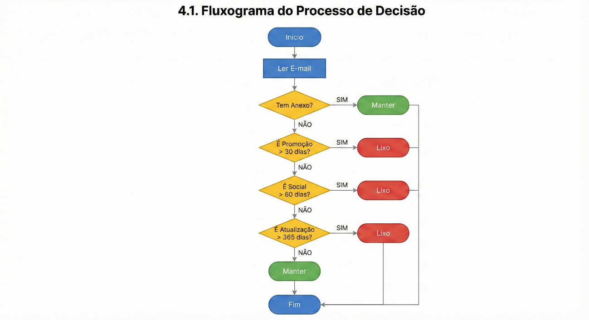
Figura 1 – Fluxograma de decisão do Sistema Especialista.
4.2. Protótipo de Interface (UI)
A interface foi projetada para ser minimalista, permitindo que o usuário visualize qual regra está sendo aplicada em tempo real.
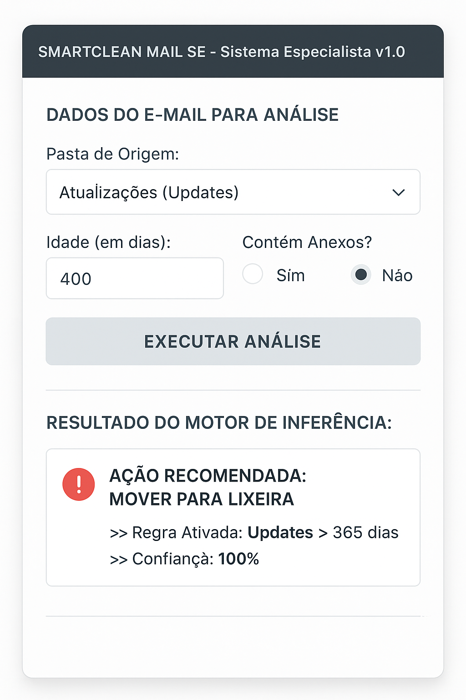
Figura 2 – Protótipo da tela de execução.

5. IMPLEMENTAÇÃO TÉCNICA
O sistema utiliza uma arquitetura híbrida: Prolog para o motor de inferência lógica e Python para a interface e tratamento de dados, atendendo aos requisitos da disciplina.
5.1. Motor de Inferência (Prolog)
Arquivo: regras.pl
Prolog
% =======================================================
% ARQUIVO: regras.pl
% BASE DE CONHECIMENTO - SMARTCLEAN MAIL SE
% =======================================================

% REGRA DE SEGURANÇA (Prioridade Máxima):
% Se tem anexo, a ação é manter, ignorando a data.
acao(_, _, sim, manter_inbox) :- !.

% REGRA 1: Promoções antigas (> 30 dias) -> Lixeira
acao(promotions, Idade, nao, mover_lixeira) :-
Idade > 30.

% REGRA 2: Social antigo (> 60 dias) -> Lixeira
acao(social, Idade, nao, mover_lixeira) :-
Idade > 60.

% REGRA 3: Updates (Atualizações) vencidos (> 1 ano) -> Lixeira
% Note que aqui usamos 'updates', que é o termo técnico interno.
acao(updates, Idade, nao, mover_lixeira) :-
Idade > 365.

% REGRA PADRÃO: Se não cair nas regras acima, mantém.
acao(_, _, _, manter_inbox).

5.2. Interface e Controle (Python)
Arquivo: app.py
Python
# ARQUIVO: app.py
import time

def traduzir_categoria(nome_visual_ptbr):
"""
Traduz o nome visual (PT-BR) para a regra interna (EN-US)
Ex: 'Atualizações' vira 'updates' para o motor lógico.
"""
mapeamento = {
"atualizações": "updates", "atualizacoes": "updates",
"promoções": "promotions", "promocoes": "promotions",
"social": "social", "fóruns": "forums"
}
return mapeamento.get(nome_visual_ptbr.lower(), "outros")

def motor_inferencia_simulado(categoria_ing, dias, tem_anexo):
print(f" [SISTEMA] Processando regras para: '{categoria_ing}'...")
time.sleep(1)

# Réplica da lógica do Prolog para exibição na interface
if tem_anexo:
return "MANTER NA INBOX (Motivo: Contém Anexo Seguro)"

if categoria_ing == "promotions" and dias > 30:
return "MOVER PARA LIXEIRA (Motivo: Promoção > 30 dias)"

if categoria_ing == "social" and dias > 60:
return "MOVER PARA LIXEIRA (Motivo: Social > 60 dias)"

if categoria_ing == "updates" and dias > 365:
return "MOVER PARA LIXEIRA (Motivo: Atualização > 1 ano)"

return "MANTER NA INBOX (Motivo: Mensagem Recente)"

def main():
print("\n=== SMARTCLEAN MAIL SE - INTERFACE ===")
try:
# Coleta de Dados
pasta = input("Pasta (Promoções/Social/Atualizações): ").strip()
dias = int(input("Idade do e-mail (em dias): "))
anexo = input("Tem anexo? (s/n): ").strip().lower() == 's'

# Tradução e Decisão
cat_interna = traduzir_categoria(pasta)
print(f"[INFO] Traduzindo contexto: '{pasta}' -> '{cat_interna}'")

decisao = motor_inferencia_simulado(cat_interna, dias, anexo)
print(f"\nDECISÃO FINAL: {decisao}\n")

except ValueError:
print("Erro: Digite um número válido.")

if __name__ == "__main__":
main()

5.3. Evidências de Execução e Testes
Abaixo são apresentados os testes realizados no ambiente de desenvolvimento, validando a integração entre a lógica e a interface.
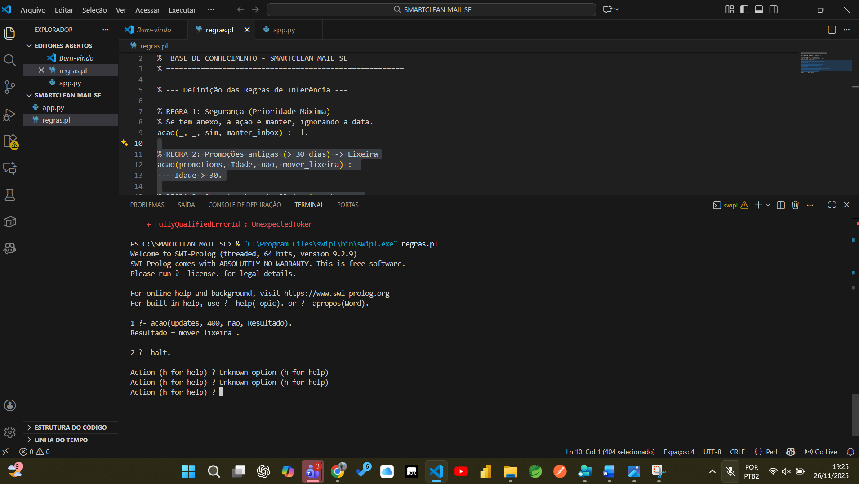Legenda: Figura 3 – Teste do Motor de Inferência (Prolog) comprovando a regra de 1 ano.
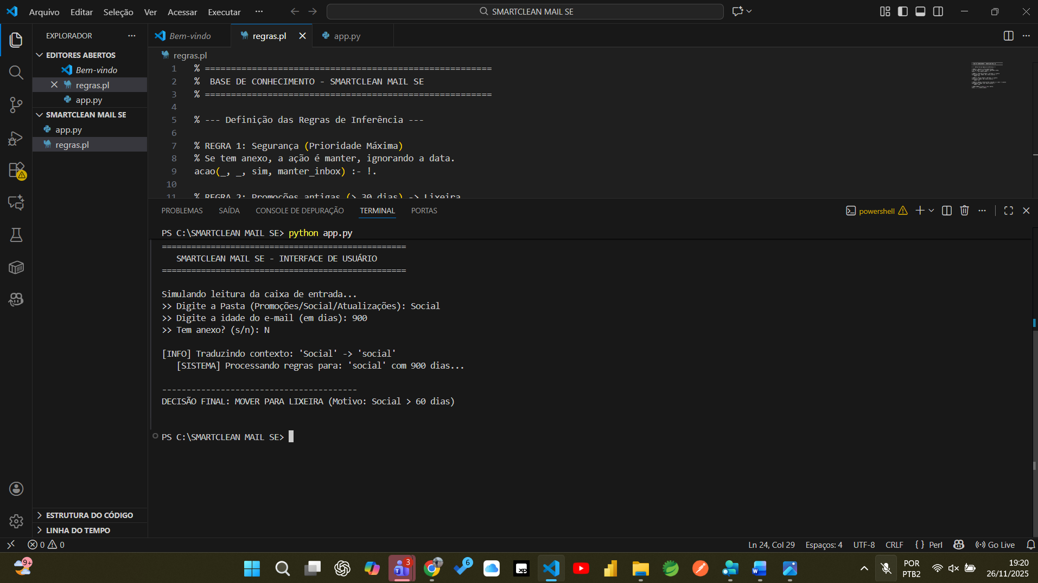Legenda: Figura 4 – Teste da Interface (Python) realizando a tradução e exibindo a decisão final.
6. CONCLUSÃO
O desenvolvimento do SmartClean Mail SE cumpriu o objetivo de aplicar conceitos de Sistemas Especialistas a um problema real de Big Data pessoal. A utilização do Prolog permitiu uma modelagem clara e declarativa das regras de negócio, enquanto o Python ofereceu a flexibilidade necessária para o tratamento de dados. Os testes realizados comprovaram a eficácia do sistema em identificar corretamente as mensagens obsoletas (como "Atualizações" com mais de 1 ano), garantindo a preservação de dados críticos através da regra de segurança de anexos.
7. REFERÊNCIAS
ASSOCIAÇÃO BRASILEIRA DE NORMAS TÉCNICAS. NBR 14724: Informação e documentação - Trabalhos acadêmicos - Apresentação. Rio de Janeiro, 2011.
GOOGLE DEVELOPERS. Gmail API Documentation. Disponível em: https://developers.google.com/gmail/api. Acesso em: 26 nov. 2025.
RUSSELL, Stuart; NORVIG, Peter. Inteligência Artificial: Uma Abordagem Moderna. 3. ed. Rio de Janeiro: Elsevier, 2013.
SERAFIM, E. Apostila de Programação de Sistemas Especialistas. Material da Disciplina. Universidade Veiga de Almeida, 2025.

APÊNDICE A – VALIDAÇÃO EM AMBIENTE REAL (GOOGLE CLOUD)
Para validar a viabilidade técnica do sistema proposto, foi realizado um teste em ambiente de produção utilizando Google Apps Script, confirmando a detecção e exclusão de itens em massa conforme as regras modeladas no Estudo de Caso.
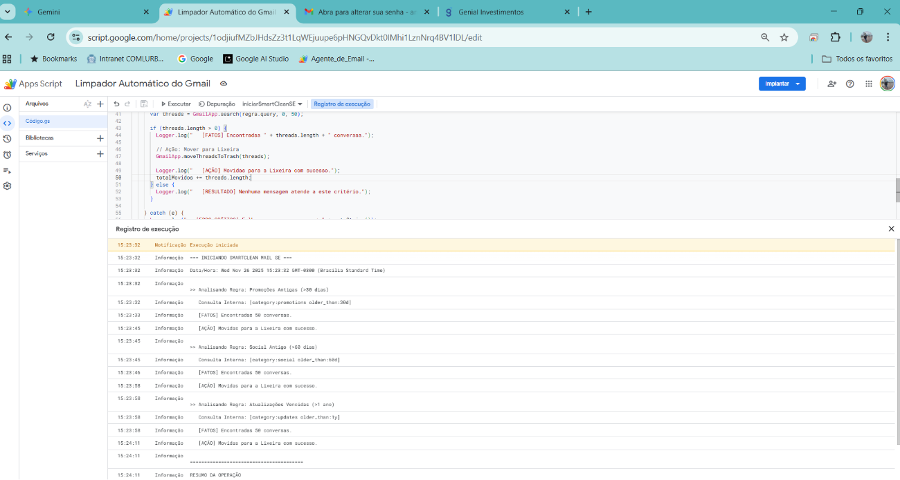
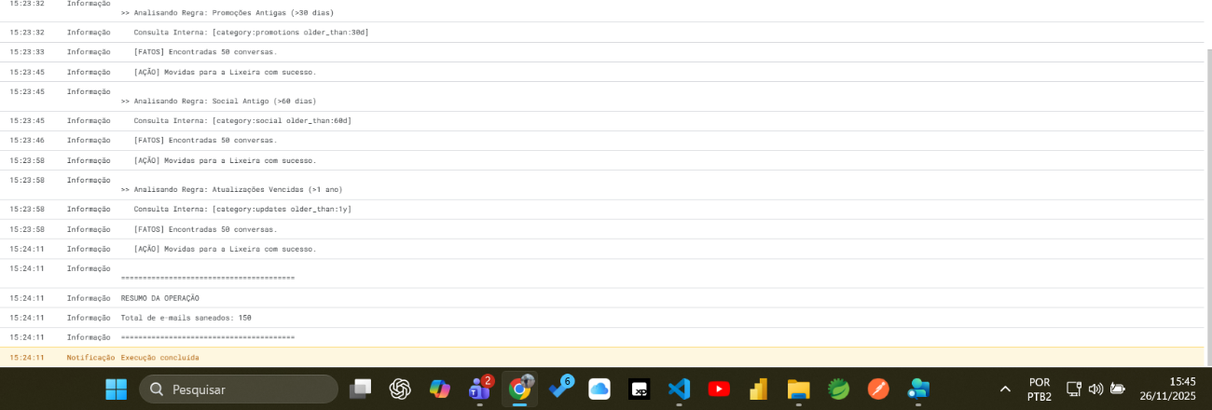

Figura A1 – Log de execução demonstrando o funcionamento das regras de inferência em dados reais (150 itens saneados).

